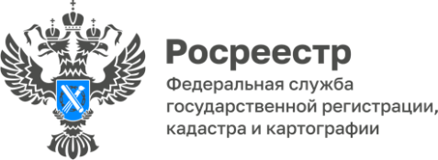

Новая льготная ипотека на самостоятельное строительство частных домов!
Правительство запускает пилотную льготную ипотечную программу на строительство частных жилых домов своими силами – без оформления договора подряда с профессиональными застройщиками.
Льготная ставка по таким кредитам не будет превышать 9% годовых. Максимальный размер займа по субсидируемой ставке в Москве, Санкт-Петербурге, Московской и Ленинградской областях составит 12 млн рублей. Для остальных регионов – 6 млн рублей.
Руководитель Управления Росреестра по Красноярскому краю Татьяна Голдобина:
«Данная льготная программа позволит улучшить свои жилищные условия тем гражданам, которые планируют строительство собственных домов. Кроме того, снижение процентных ставок является антикризисной мерой, которая позволит увеличить спрос на рынке недвижимости».
Руководитель Департамента градостроительства администрации г. Красноярска Максим Волков:
«Льготная ипотека позволит увеличить объемы строительства загородной недвижимости, кроме того, ипотечная программа открывает новые возможности для тех граждан, которые планировали строительство собственного дома».

Материалы подготовлены Управлением Росреестра по Красноярскому краю
Контакты для СМИ:
тел.: (391)2-226-756
е-mail: pressa@r24.rosreestr.ru
«ВКонтакте» http://vk.com/to24.rosreestr
Telegram https://t.me/Rosreestr_krsk24
Одноклассники https://ok.ru/to24.rosreestr

